Міністерство освіти і науки України  
Національний технічний університет України

«Київський політехнічний інститут ім. І. Сікорського»

Кафедра інженерії програмного забезпечення в енергетиці

Лабораторна робота № 5

з курсу: «*Кросплатформна розробка мобільних застосунків*»

**Виконав:**  
студент 4-го курсу,  
групи ТВ-11  
Аспарян Дмитро Сергійович

Посилання на GitHub репозиторій: <https://github.com/SupCS/PW5TB-11_AsparianDmytroSerhiyovychFlutter>

**Перевірив:**

Недашківський О.Л.

Київ 2024/2025

Лабораторна робота № 5

**Короткий теоретичний матеріл:**

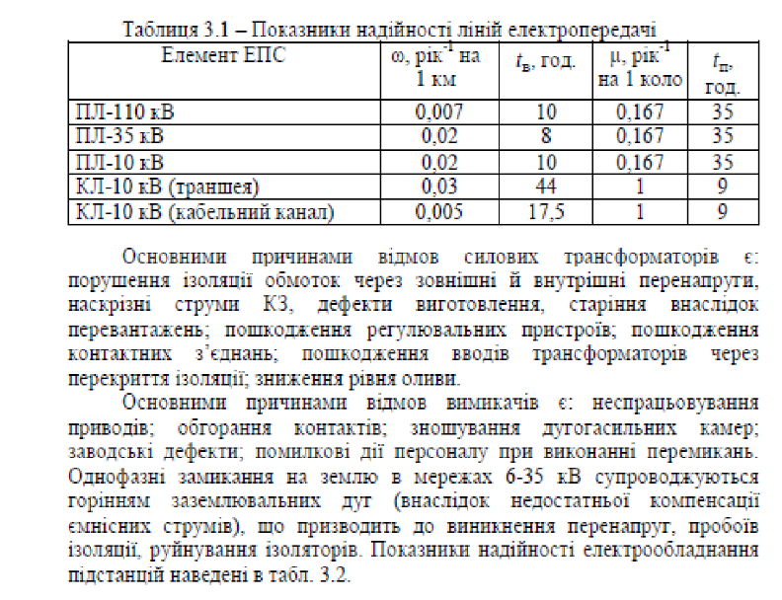

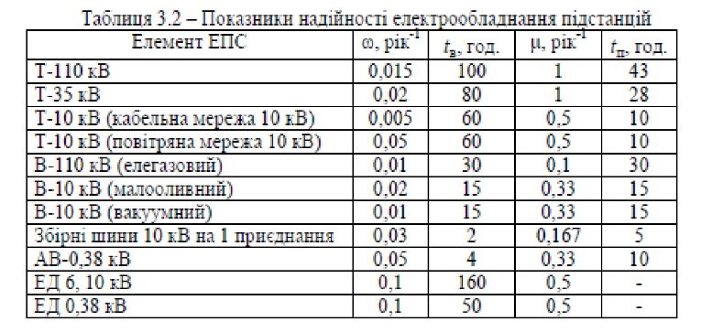

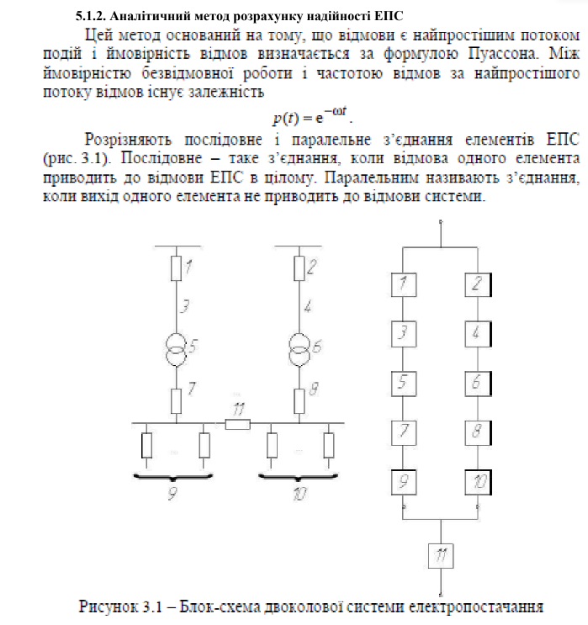

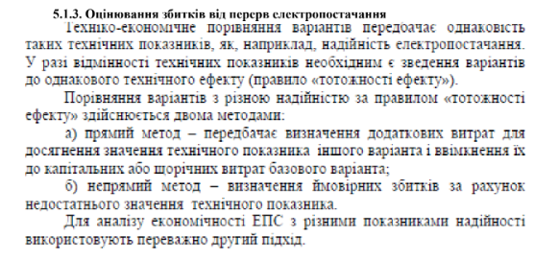

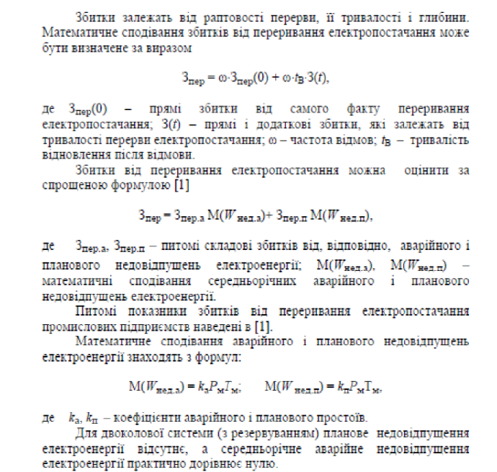

**Завдання:**

Створіть кросплатформений мобільний калькулятор для порівняння надійності одноколової та двоколової систем електропередачі та розрахунку збитків від перерв електропостачання у разі застосування однотрансформаторної ГТП у складі:

1. Порівняти надійність одноколової та двоколової систем електропередачі (див. Приклад 3.1.);

2. Розрахувати збитки від перерв електропостачання у разі застосування однотрансформаторної ГПП (див. Приклад 3.2.).

**Хід виконання:**

Створив головну сторінку з кнопками до двух калькуляторів.

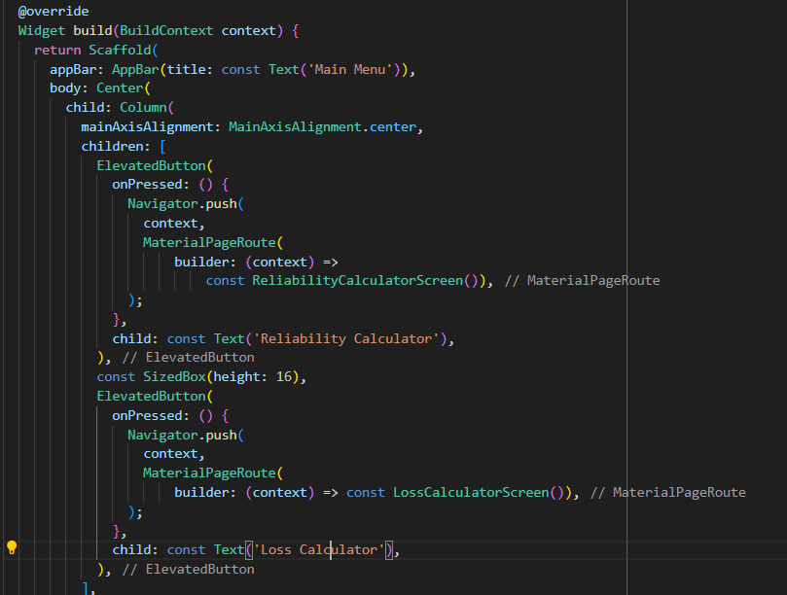

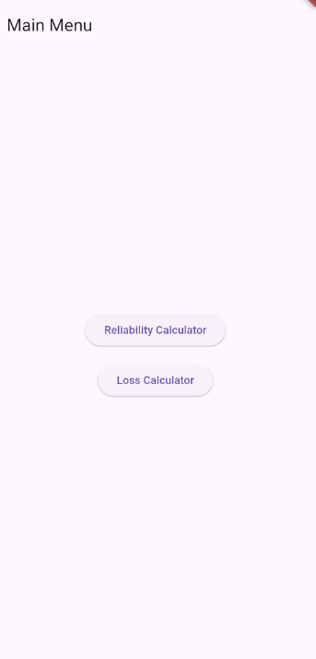

1. Порівняння надійності

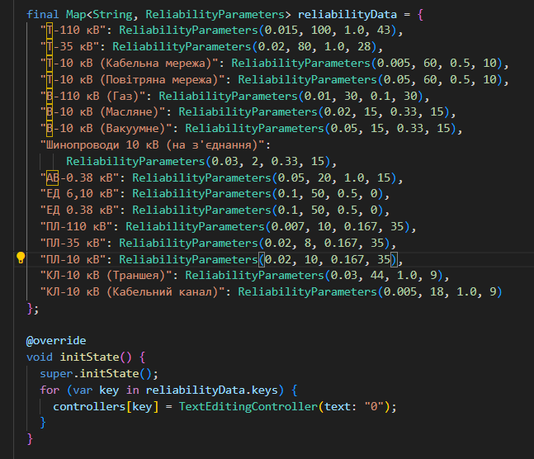

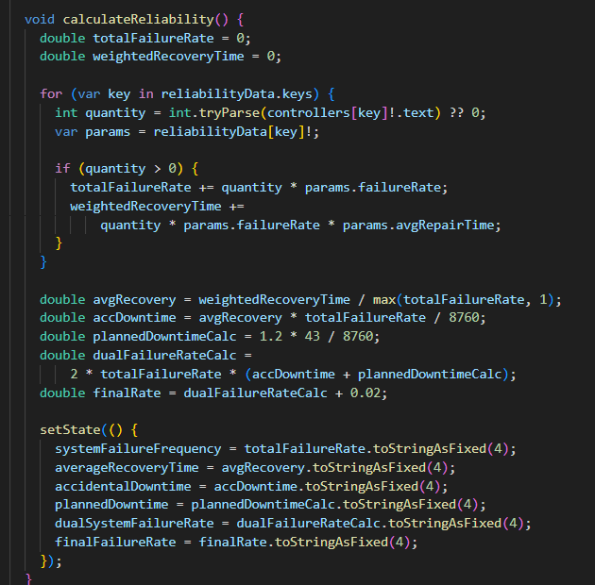

Результати перевірки:

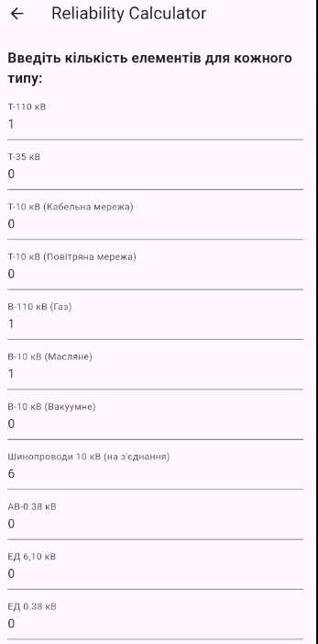

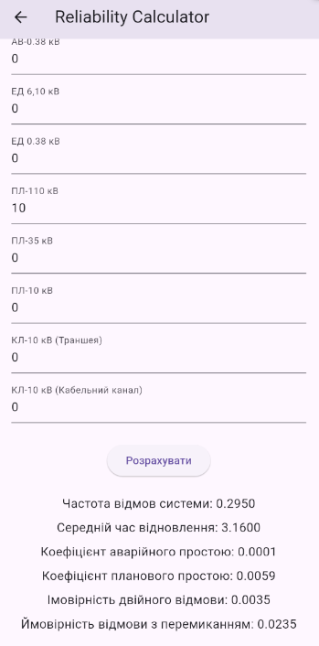

1. Розрахунок втрат

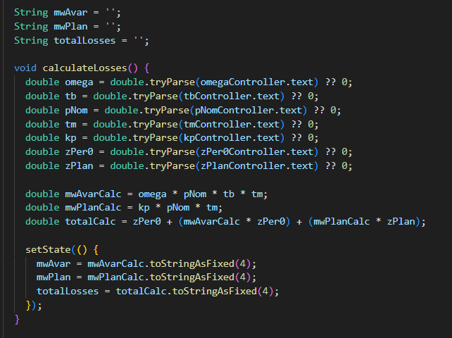

Перевірка результату:

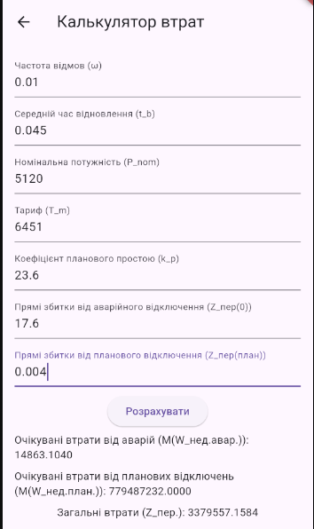

**Висновок**

У рамках лабораторної роботи було створено кросплатформений мобільний застосунок для порівняння надійності одноколової та двоколової систем електропередачі, а також розрахунку збитків від перерв електропостачання для однотрансформаторної головної понижувальної підстанції (ГПП).

Застосунок реалізує математичні моделі для обчислення частоти відмов, середнього часу відновлення, коефіцієнтів простою та збитків відповідно до методик прикладів 3.1 та 3.2. Функціонал успішно перевірено на контрольних прикладах, що підтвердило коректність розрахунків і відповідність поставленим завданням.

У котлін для UI ми використовували Compose для створення інтерфейсу, що дозволяє гнучко компонувати елементи UI. Введення даних реалізоване через TextField, а обробка подій через State. У Flutter використано TextField та ElevatedButton для введення та розрахунків. Flutter дозволяє створювати гнучкий UI, аналогічний Compose, але вимагає ручного управління TextEditingController. У Kotlin всі обчислення виконуються у функціях, використовуючи MutableState, а оновлення UI виконується за допомогою remember, а у Flutter обчислення реалізовані у функціях calculateReliability() і calculateLosses(), а результати виводяться через setState(). Kotlin додаток працює тільки на Android, що обмежує можливість запуску на iOS. Flutter завдяки кросплатформенності застосунок може працювати як на Android, так і на iOS без додаткових змін у коді.